Variáveis são características, atributos ou quantidades de uma amostra ou população que podem ser mensuradas, contadas ou categorizadas. Elas são fundamentais para descrever e entender os fenômenos em estudo. As variáveis podem ser classificadas basicamente em dois tipos: **qualitativas** (ou categóricas) e **quantitativas** (ou numéricas).

Na imagem abaixo, podemos observar os diferentes tipos de variáveis, seja por sua natureza, quanto pelas suas derivações:

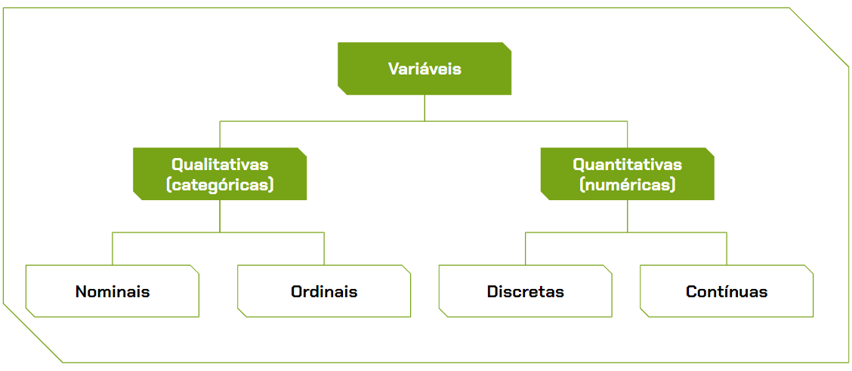

### **Variáveis Qualitativas**

Também conhecidas como categóricas, representam características que não podem ser medidas numericamente, mas podem ser categorizadas, ou seja, representam uma classificação. Estas variáveis podem ser **nominais** ou **ordinais**.

Observação: a depender dos tipos dos dados, é possível que uma **variável qualitativa** possa ser representada por números. Por exemplo, uma coluna que representa uma característica em que 0 simboliza “Não” e 1 simboliza “Sim”. Os números aqui servem para resumir a representação dos dados e não devem ser utilizados para cálculo, por exemplo, de média.

#### **Nominal**

Uma variável qualitativa nominal é aquela que classifica os elementos em classes ou categorias em relação ao tipo do dado representado. Ela não possui uma relação de grandeza ou ordem dos dados

**Exemplos:** Nome de produtos, departamentos, métodos de pagamento ou variáveis geográficas, como, cidade, estado e região.

#### **Ordinal**

Uma variável qualitativa ordinal também é aquela que classifica os elementos em classes ou categorias, porém existe uma **ordem natural ou hierárquica** entre as categorias.

**Exemplos:** grau de escolaridade (ensino infantil, ensino fundamental, ensino médio), nível de satisfação do cliente (insatisfeito, neutro e satisfeito) e nível socioeconômico.

### **Variáveis Quantitativas**

Representam medidas numéricas ou quantidades observáveis que podem ser expressas em números. Elas são resultantes de **contagens** (conjunto finito de valores) ou **mensurações** (conjunto infinito de valores). Estas variáveis podem ser **discretas** ou **contínuas**.

#### **Discreta**

Uma variável quantitativa discreta é aquela que apresenta valores que podem ser contados e geralmente inteiros. **Exemplos:** quantidade de produto vendido, número de cômodos em uma casa e idade.

#### **Contínua**

Uma variável quantitativa contínua é aquela que apresenta valores que podem assumir qualquer valor dentro de um intervalo específico e geralmente são expressos como números reais.

**Exemplos:** peso de um produto, altura de uma pessoa, tempo e temperatura de um experimento.

Compreender as variáveis e onde elas se posicionam dentro dessas classificações facilita bastante na escolha das técnicas, visuais e análises para cada tipo de dado. Por isso, quando estiver mexendo com conjuntos de dados em seus projetos, analise o que cada coluna pode representar e como poderá te auxiliar na investigação por meio da ciência de dados.